Воспитание ребенка раннего возраста.
Особенности развития детей от 0 до 3-х лет.
Ранний возраст — это особый и очень важный период в жизни ребенка. Это период развития фундаментальных жизненных функций. Ребёнок учится ходить, говорить, обращаться и взаимодействовать с разными предметами. В этот непростой период очень важна внимательность и правильное воспитание, так как характер и функции головного мозга ребенка — это не только наследственный процесс, но и следствие взаимодействия с окружающей средой.
Раннее детство – это единственный период, в котором можно увидеть, как в течение короткого времени у беспомощного и не имеющего никаких навыков ребенка формируются рефлексы, привычки, развивается сенсорика и речь, высшие психические функции.
Особенности развития ребенка в период раннего детства.
Новорожденность.
Возраст – от 0 до 1,5 – 2 месяцев.
Рождаясь, ребенок попадает в совершенно незнакомые для него условия: холод, яркое освещение, воздушная среда, давление, тип питания. Его основная цель периода новорожденности – приспособиться к условиям внешнего мира.
Помогают ребенку адаптироваться безусловные (врожденные) рефлексы. Например, при прикосновении к губам возникает сосательный рефлекс, рефлексы, отвечающие за работу системы дыхания, пищеварения, защитные рефлексы (моргание, зажмуривание, рвота, отдергивание) и т.д.
Основная особенность периода новорожденности – безграничные условия усвоения нового опыта, приобретение форм поведения. Основной инструмент развития ребенка – взаимодействие с родителем, получение от него ухода, любви, ласки.
В 1,5 – 2 месяца у новорожденного можно наблюдать появление улыбки, как реакция на взрослого. Ребенок научается останавливать взгляд на лице матери или значимого взрослого, вскидывает руки, тянется, быстро двигает ногами, издает громкие звуки. Эта бурная эмоциональная реакция называется «комплекс оживления».
«Комплекс оживления» - специфический акт поведения ребенка в отношении взрослого. Он знаменует собой появление у ребенка социальной потребности во взрослом, в общении с ним, в познании мира через него.
Ведущая деятельность ребенка в этот период – эмоциональное общение со взрослым.
Центральное новообразование – индивидуальная психическая жизнь ребенка (включение ребенка в социальную жизнь, возникновение потребности общения с ними).
Младенчество.
Возраст – от 2 месяцев до 1 года.
Кризисный период младенчества заканчивается, и начинается период стабильного развития. Ведущая деятельность младенческого периода – непосредственно эмоциональное общение.
Основное содержание общения ребенка со взрослым заключается в обмене выражениями внимания, радости, интереса и удовольствия посредством мимики, жестикуляции, телесного контакта, поглаживаний, звуков и слов.
Развитие общения.
В период младенчества ребенок нуждается в доброжелательном взаимодействии посредством ситуативно – личностного общения.
Ребенок в этот период научается выделять мать или значимого взрослого среди других людей, беспокоится об ее уходе.
Постепенно страх перед незнакомцами сменяется интересом. В ситуациях общения ребенок начинает использовать жесты, мимику (тянет руки, может что-то показать).
Во второй половине периода младенчества ситуативно – личностное общение сменяется на ситуативно – деловое. Ребенок становится заинтересован в сотрудничестве, в совместной игре со взрослым.
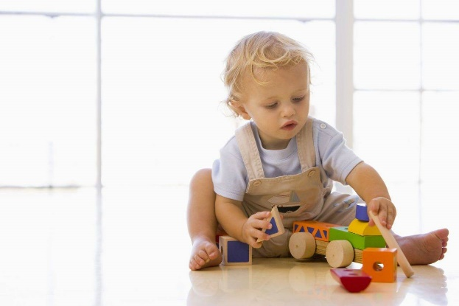
Развитие психических процессов и становление развития интеллекта.
В первой половине периода младенчества наиболее стремительными темпами совершенствуется восприятие, интенсивно развивается сенсомоторное восприятие.
Ребенок в этом периоде научается следить за предметами, движущимися в любом направлении, на любом расстоянии; способен длительно сосредотачиваться при разглядывании, например, лица человека, игрушки, украшения и т.п. Ребенок научается связывать слуховые и зрительные впечатления (поворачивает голову, ищет источник звука).
Во второй половине младенческого периода наблюдается заинтересованность ребенка во взаимодействии с предметами окружениями. При спокойном бодрствовании ребенок заинтересован в манипуляции с игрушками, он не только активно их рассматривает, но и притягивает к себе, хватает, тянет в рот.
Ранее детство.
Возраст – от 1 года до 3-х лет.
Ребенок в данный период обретает самостоятельность: он научается самостоятельно передвигаться, манипулировать предметами, общаться. Однако диапазон возможностей его по-прежнему ограничен. Основная деятельность ребенка в данный период – предметно – манипулятивная деятельность, основная задача ребенка – научиться орудовать (манипулировать) предметами. Образцом по выполнению действий становится взрослый. таким образом, развитие ребенка происходит по следующей цепочки «ребенок – предмет – взрослый».
Через подражание взрослым ребенок усваивает выработанные обществом способы работать с предметами. До 2-2,5 лет очень важно, чтобы взрослый на глазах у ребенка взаимодействовал с игровыми предметами, например, строил башню из кубиков, клеил простые аппликации, вставлял вкладыши в рамку, собирал и разбирал разрезанные на 2 – 3 части картинки, шнуровал игрушечные ботиночки и т.п.
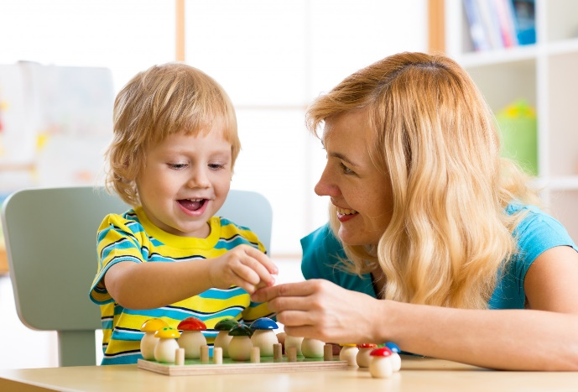
Большинство пособий, ориентированных на данный возрастной период, направлены на исследование мира при помощи пальцев рук, например: игрушки из различных видов ткани с различными застежками (пуговицы, молнии, крючки, шнуровки). Чтобы научиться действовать с предметом, нужно исследовать его разные стороны.
Помощь родителя, демонстрация примера игры, является важнейшей деятельностью значимых взрослых в этот период развития ребенка.
В подобных играх ребенок делает для себя ряд важных открытий. Во-первых, он научается понимать, что у каждого предмета есть какой-либо смысл, и что предмет можно использовать таким образом, чтобы полностью реализовывать его возможности.
Во-вторых, ребенок научается сличать собственные действия с действиями взрослых. Как только ребенок видит себя посредством другого человека, он может видеть себя самого, то есть видеть себя как непосредственного участника событий, становится субъектом деятельности. Так рождается феномен «внешнее Я», «Я сам».
«Я сам» - главная составляющая кризиса 3-х лет. Именно в этот период происходит формирование «Я», личности. Появляются зачатки самооценки, самоуважения, стремлений, чтобы ребенка, как личность, учитывали, уважали, считались с его мнением. Все это сопровождается со значительным развитием речи, накопление пассивного и активного словарного запаса.

